Project: Car Insurance Management

- Phát biểu bài toán quản lý bảo hiểm xe ô tô

Title
Car Insurance Management.
Background
- An insurance company offering vehicle insurance to car owners requires a management program. Key features include registering car information, searching, updating and deleting cars, issuing insurance statements for registered cars with a period of 12, 24 or 36 months, reporting insurance statements by year, reporting uninsured cars, and saving data to binary files (carInfo.dat and insurances.dat).
- Students are required to analyze and design the program using an object-oriented programming (OOP) approach. Features such as abstraction, polymorphism, encapsulation, inheritance and generics must be applied during the development process.

Program Specifications
Build a management system for car insurance with the following functionalities:
- Add car information.
- Find a car.
- Update car information.
- Delete a car.
- Add an insurance statement.
- Display the list of insurance statements.
- Report on uninsured cars.
- Save data to file.
- Load data from file.
Others- Quit.

- Phân tích bài toán quản lý bảo hiểm xe ô tô

Phân tích dữ liệu

Từ phát biểu của bài toán, các khái niệm chứa dữ liệu của bài toán bao gồm:

Stt | Khái niệm | Giải thích
1 | Car | Mô tả cho một chiếc xe cần được bảo hiểm (biển số, chủ xe, hãng xe, giá trị, ngày và nơi đăng ký, loại xe)
2 | CarList | Mô tả cho danh sách xe của hệ thống
3 | Insurance | Mô tả cho một hợp đồng bảo hiểm của một chiếc xe (mã hợp đồng, ngày lập, xe được bảo hiểm, thời hạn)
4 | InsuranceList | Mô tả cho danh sách hợp đồng bảo hiểm
5 | CarType | Mô tả cho loại xe (enum): FIVE_SEATERS, SEVEN_SEATERS, NINE_SEATERS
6 | InsurancePeriod | Mô tả cho thời hạn bảo hiểm (enum): PERIOD_12, PERIOD_24, PERIOD_36

Kho dữ liệu của bài toán:
Tập tin nhị phân carInfo.dat chứa danh sách xe.
Tập tin nhị phân insurances.dat chứa danh sách các hợp đồng bảo hiểm.

Các chức năng cần có của ứng dụng

Người dùng cần được hỗ trợ các chức năng sau:

Stt | Chức năng | Giải thích
1 | Add Car Information | Chức năng thêm một xe vào hệ thống (biển số xe không được trùng)
2 | Find a Car | Chức năng tìm thông tin xe theo biển số, tên chủ xe hoặc hãng xe
3 | Update a Car | Chức năng cập nhật thông tin cho một xe
4 | Delete a Car | Chức năng xóa một xe (chỉ xóa được xe chưa có hợp đồng bảo hiểm)
5 | Add an Insurance Statement | Chức năng lập hợp đồng bảo hiểm cho một xe chưa được bảo hiểm
6 | List of Insurance Statements | Chức năng xem danh sách hợp đồng bảo hiểm theo năm, có sắp xếp
7 | Report on Uninsured Cars | Chức năng báo cáo danh sách xe chưa được bảo hiểm, có sắp xếp
8 | Save data | Chức năng lưu thông tin xe và hợp đồng bảo hiểm lên tập tin
9 | Load data | Chức năng nạp thông tin xe và hợp đồng bảo hiểm từ tập tin
10 | Inject Mock Data | Chức năng nạp dữ liệu mẫu để kiểm thử nhanh chương trình
11 | Quit | Chức năng thoát ứng dụng (hỏi lưu nếu dữ liệu có thay đổi)

Nhận diện các mẫu dữ liệu (Pattern)

Stt | Dữ liệu | Pattern
1 | Biển số xe là duy nhất và không được rỗng | keyAvailable(licensePlate)
2 | Tên chủ xe phải chứa từ 2 đến 35 ký tự (chữ, số, dấu _ hoặc khoảng trắng) | OWNER_PAT = "^[\\w\\s]{2,35}$";
3 | Giá trị xe phải lớn hơn 999 | Input.getInt(..., 1000, null, ...)
4 | Mẫu ngày tháng được chọn (ngày đăng ký xe, ngày lập bảo hiểm) | REG_DATE_PAT = "dd-MM-yyyy";
5 | Ngày đăng ký xe không được ở tương lai; ngày lập bảo hiểm không được trước ngày đăng ký xe | Input.compareDate(date1, date2)

Quy tắc tính phí bảo hiểm

Stt | Thời hạn | Công thức tính phí
1 | PERIOD_12 (12 tháng) | Phí = 0.25 × Giá trị xe
2 | PERIOD_24 (24 tháng) | Phí = 0.2 × Giá trị xe × 2
3 | PERIOD_36 (36 tháng) | Phí = 0.15 × Giá trị xe × 3

- Thiết kế bài toán quản lý bảo hiểm xe ô tô

Thiết kế lớp

Stt | Class | Mô tả cho
1 | Car | Một Car
2 | CarList | Một CarList
3 | Insurance | Một Insurance
4 | InsuranceList | Một InsuranceList
5 | GenericList<K, T> | Lớp danh sách tổng quát (HashMap), là lớp cha của CarList và InsuranceList
6 | Main | Chương trình quản lý bảo hiểm xe
7 | Input | Bộ công cụ nhập liệu có kiểm soát
8 | TablePrinter | Bộ công cụ in dữ liệu dạng bảng
9 | Car.CarType | Kiểu liệt kê (enum) cho loại xe 5, 7 hoặc 9 chỗ
10 | Insurance.InsurancePeriod | Kiểu liệt kê (enum) cho thời hạn bảo hiểm 12, 24 hoặc 36 tháng

Quan hệ giữa các lớp ( vẽ bằng Python / matplotlib)

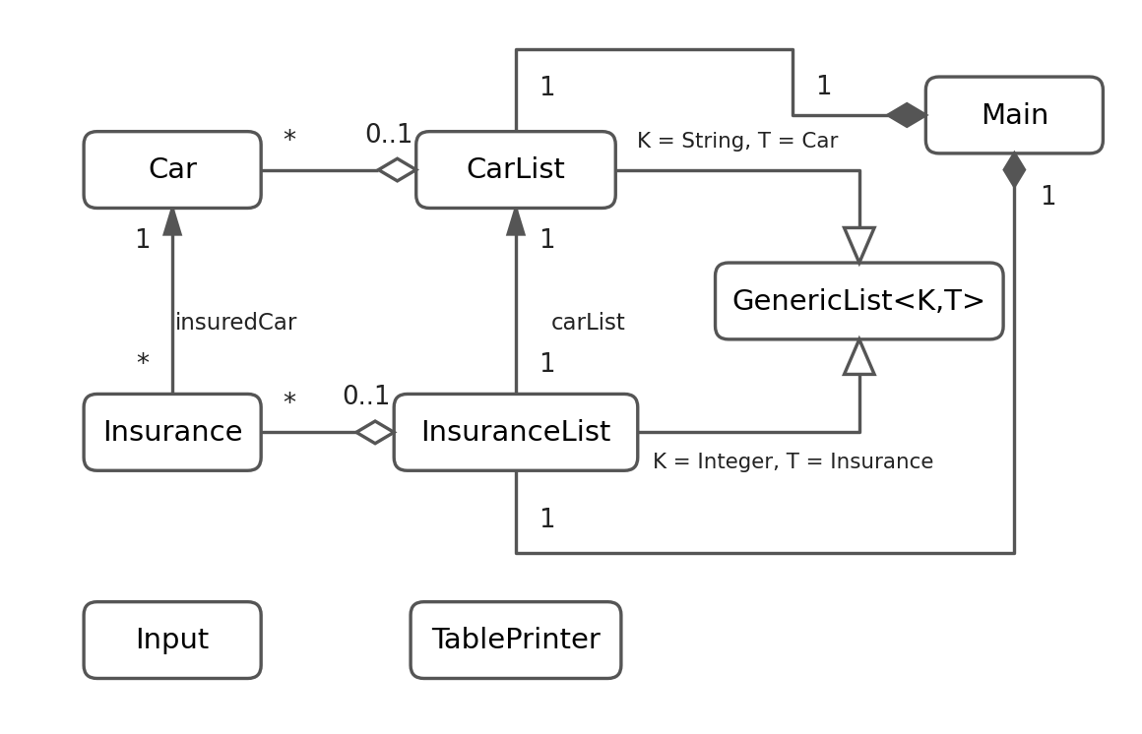

Cấu trúc hệ thống

